金城银行-金企贷产品大纲

产品要素
  - 贷款金额：500万
  - 贷款利息：年化5%-18%
  - 贷款期限：12、24、36期（目前只开放24期）
  - 还款方式：等额本金、随借随还

准入要求
企业要求
  - 企业成立时间：满1年，纳税满1年
  - 纳税评级要求：ABCM （浙江C级不可做，其他地区可做）
  - 企业类型：个人独资企业、有限责任公司准入；普通合伙人禁入
  - 近两年任意一年纳税总额不得为0
  - 无经营异常，近6个月无主营业务方向变更
  - 关联企业/法人无重大负面信息

个人要求
1、申请人：企业法人，无占股要求
2、年龄：18-65周岁
3、变更要求：近6个月法人无变更
4、 其他：关联企业/法人无重大负面信息

征信要求
1、不能有当前逾期，近半年无2次， 近一年无4次， 近两年无6次
2、征信上不能出现“保证人代偿”“资产处置”“以资抵债”“呆账”“冻结”“止付”情况
3、3个月查询不超8次

准入地区
天津市、北京市、重庆市、上海市、湖北省
海南(海口)
福建(厦门)
广东:深圳、广州、佛山、汕头、珠海、江门、湛江、茂名、肇庆、惠州、清远、东莞、中山、揭阳、阳江，潮州
江苏:南京、无锡、徐州、常州、苏州、南通、连云港、淮安、盐城、扬州、镇江、泰州、宿迁
安徽:合肥、芜湖、安庆、滁州、阜阳、宿州、六安、毫州、马鞍山、宣城，池州，淮南，蚌埠，淮北，铜陵
广西:南宁、柳州、桂林
山西:运城、太原、晋城、长治、大同市、忻州市、临汾市、
湖南:长沙、株洲、衡阳、常德、益阳、岳阳、郴州、邵阳、湘潭，张家界，怀化，娄底，永州
河南:郑州、开封、洛阳、安阳、新乡、许昌、南阳、商丘、信阳、周口、驻马店
浙江:杭州、嘉兴、湖州、绍兴、金华、舟山、台州、丽水、衢州
山东:济南、临沂、潍坊、烟台、青岛、淄博市、枣庄市、东营市、威海市、日照市、德州市、滨州市、济宁市、泰安市、菏泽市、
河北:唐山、邯郸、保定、沧州、廊坊、石家庄、衡水、邢台、承德市、
贵州:贵阳、遵义
四川:成都、绵阳、德阳、宜宾、乐山、南充、泸州、达州，雅安，资阳，攀枝花，遂宁，眉山、自贡市、内江市、
辽宁:沈阳、大连
陕西省:西安、咸阳、宝鸡、榆林、渭南市、延安市、汉中市
云南省:昆明、曲靖
江西省:南昌、木江、赣州、吉安、宜春、抚州、上饶、景德镇，萍乡，鹰潭，新余
吉林省：长春

申请流程
1、用法人实名手机扫码，获取验证码，点查看额度进入申请页面
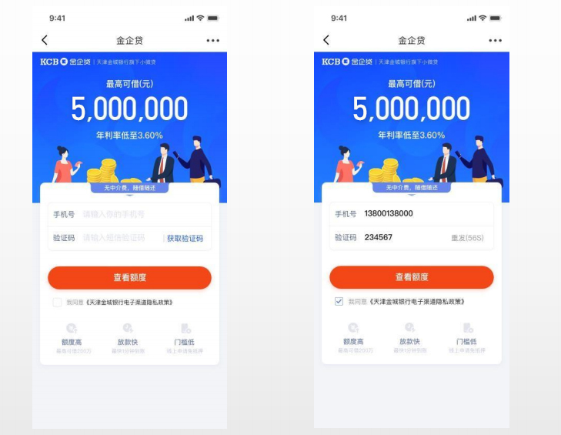
2、个人身份认证，设置交易密码
1. 法定代表人手动输入姓名，身份证号，银行卡号，银行预留手机号用于四要素身份认证；
2. 点击相机，支持拍摄或上传法人身份证；
3. 点击【下一步】，强制阅读隐私协议；
4. 点击【我已阅读并同意协议】，设置放款密码；
5. 放款密码设置完毕，法人身份认证完成；
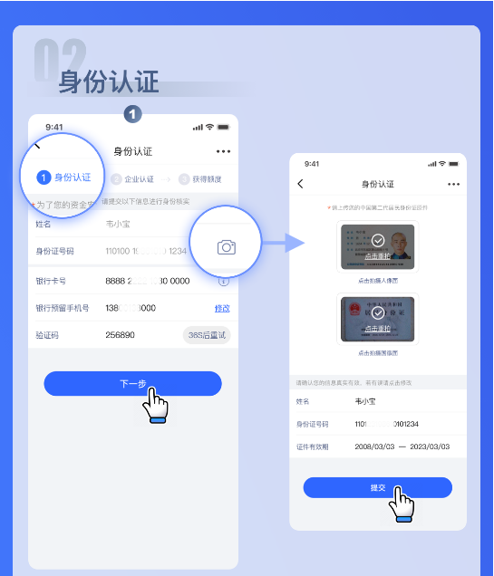
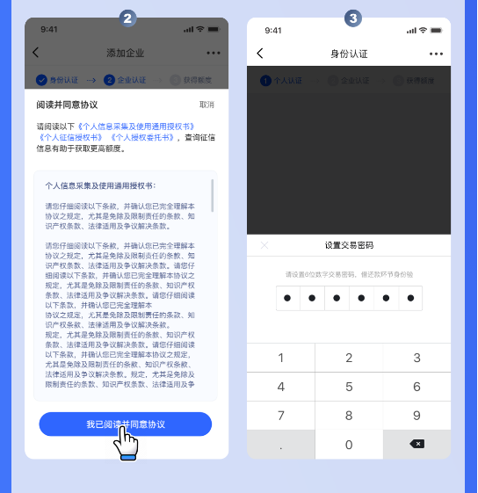
3、企业认证、税务授权
1. 系统根据法定代表人姓名、身份证号码自动查询其名下企业信息；
2. 法定代表人选择借款企业并填写 / 确认企业信息（企业省市，企业统一社会信用代码）；
3. 点击【申请核额】，强制阅读授信申请书、企业征信授权等协议
4. 点击【我已阅读协议】，跳转税局H 5 页面并完成授权；
5. 企业认证成功后，展示核额状态；
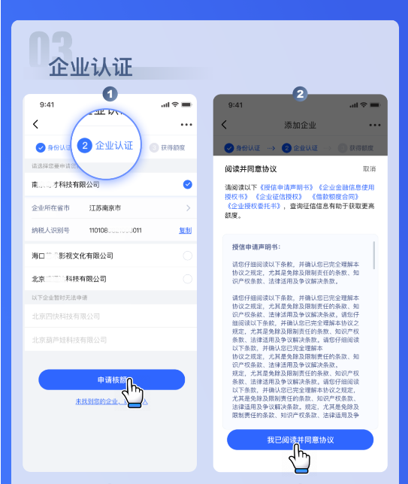
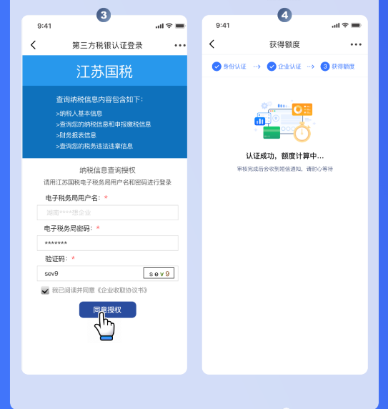

北京区域授权步骤
1、打开北京电子税务局网站
国家税务总局北京市电子税务局 (chinatax.gov.cn)
2、 选择企业业务办理进行登录，目前支持账号、CA等登录方式，登录完成进行二次验证， 选择互动中心，银税互动；
3、对金城银行进行授权操作
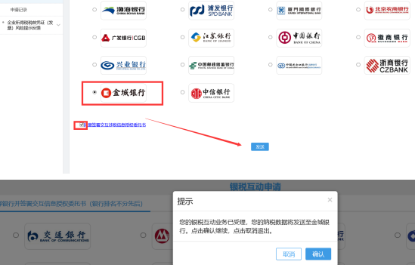
4、完成授权返回（金城银行企业金融）进行贷款申请

河北授权流程
1、用户输入税号校验是否有授权记录，无授权记录让用户复制链接去pc或者手机浏览器去授权（兼容部分手机）
https://etax.hebei.chinatax.gov.cn/bszm-web/apps/views-zj/index/index.html 国家税务总局河北省电子税务局 (chinatax.gov.cn)
2、选择“银税互动涉税信息授权”，选择“金城银行“并提交。用户在税局操作完成后返回银行的微信公众号继续完成信息确认。

4、核额状态
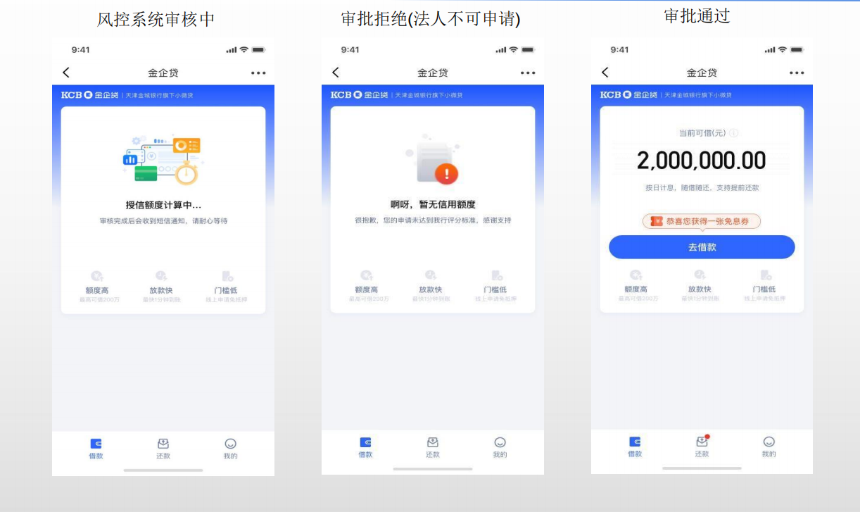

提款流程（放款到企业对公户）
提款流程-补充资料
1.点击【去借款】进入用信提款流程； 企业首次借款需要补充相关资料；
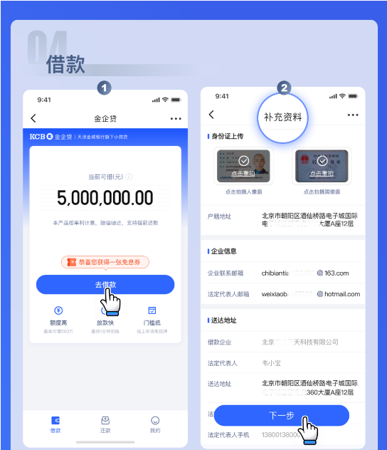
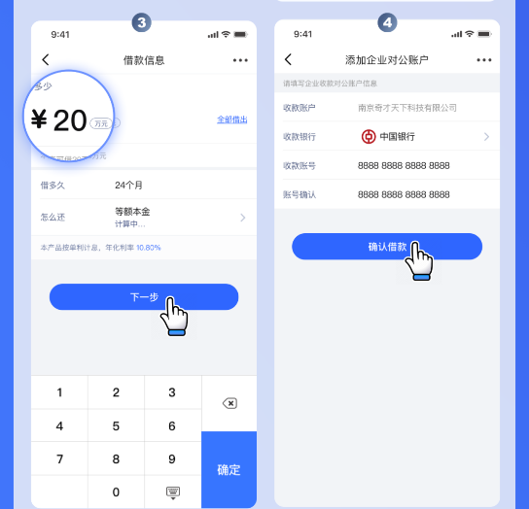
2.补充信息主要包括 法人身份信息、企业邮箱信息、送达地址信息；
3.补充资料填写完毕，点击【下一步】跳转借款信息确认页；
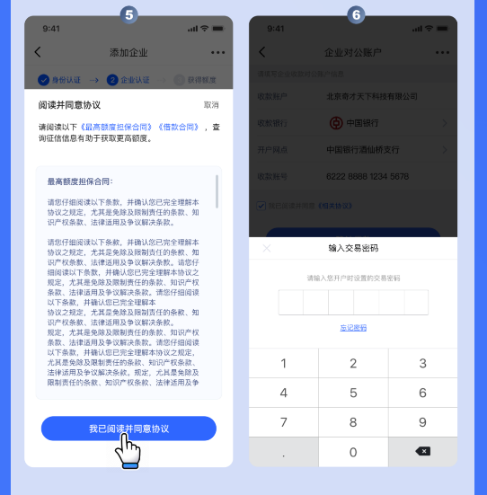

提款流程-借款确认
1.法人输入借款金额，系统会自动回填期限及还款方式；
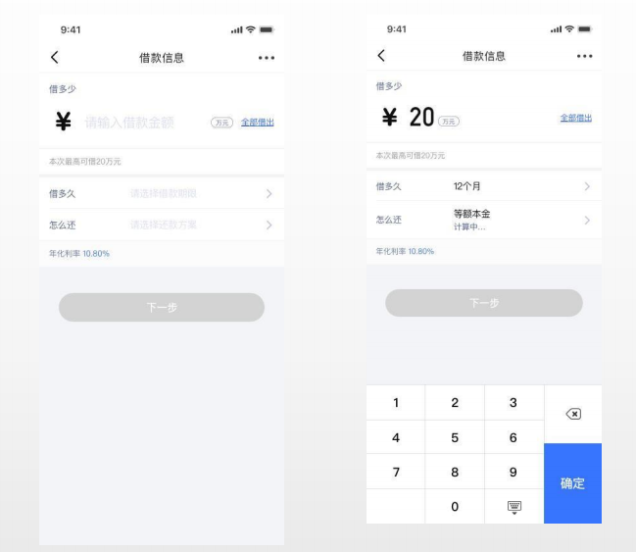
2.点击【借多久】【怎么还】可重新选择借款期限及还款方式；
*目前仅支持24期，后续支持其他期限，最长36期
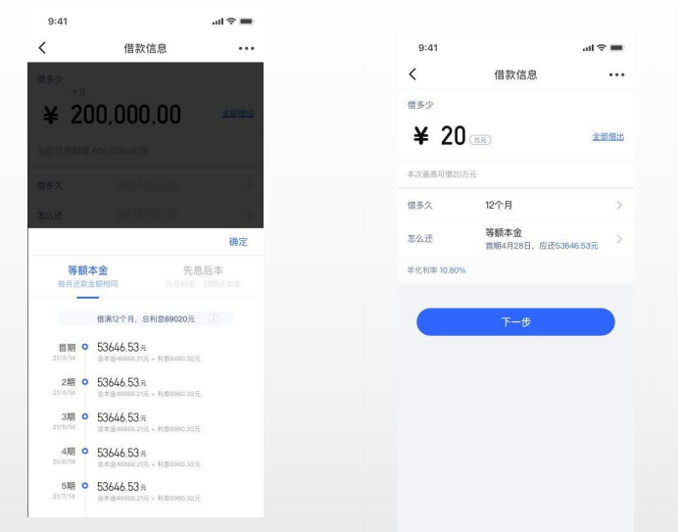
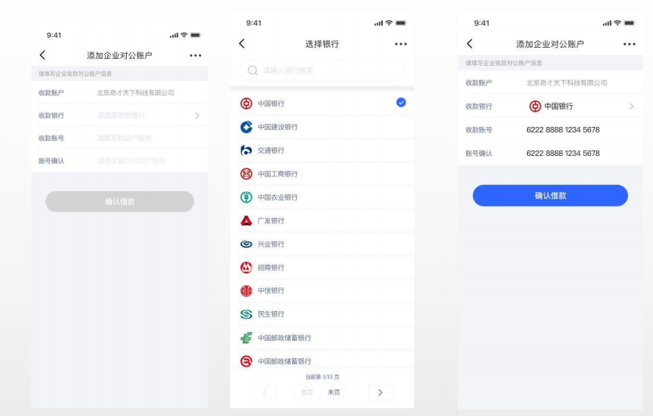
3.点击【下一步】进入添加收款账户页面；
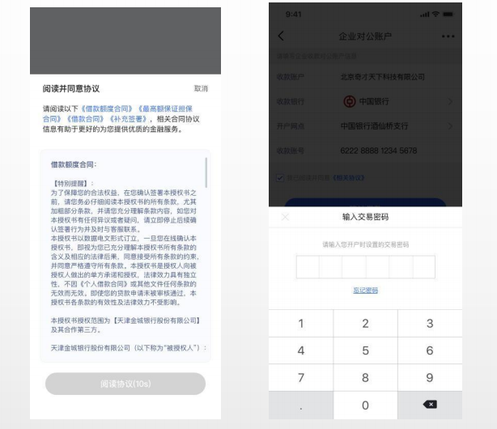

提款流程-人脸识别
放款密码输入完毕，法人需要进行人脸识别； 点击【立即验证】进入金企贷人脸识别程序；
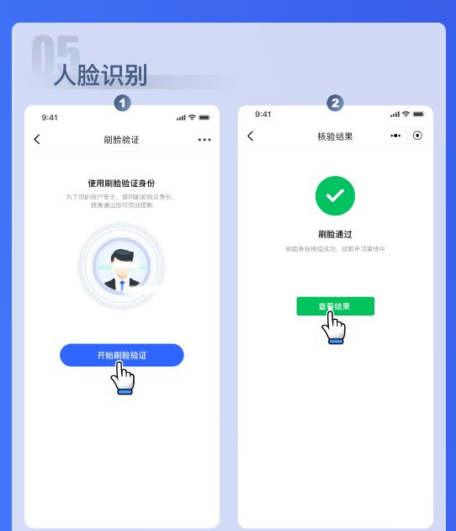
人脸识别完成，点击【确认】返回H5页面；

提款流程-放款审核
人脸识别成功后，系统自动提交放款，并将放款结果显示给法人；
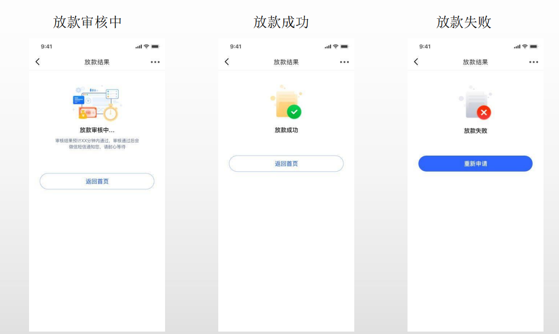

还款流程
- 登录“金城银行企业金融”公众号，点击【还款】，可查看当期应还金额
- 客户提前转帐至还款专户（也支持他行网银或手机银行提前将当期应还金额足额转入您金企贷还款账户）
3.点开借据，可查看详情。并可看到提前结清入口，按借据来提前还款，不支持部分款项提前还款
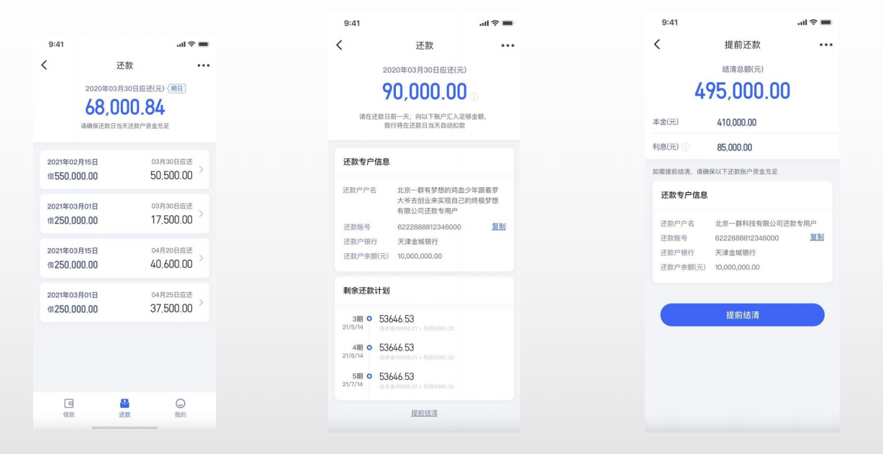

六、常见问题
1、额度有效期多久？
答：长期有效

2、上个人征信，还是企业征信？
答：上企业征信，个人担保

3、申请/提款时间是？
答：9:00--24:00，周六日可正常申请审批

4、是否有电核？电核内容？
答：提款环节会有电核，022/400/101开头号码，取消陌生拦截，电核注意事项大致如下：
4.1你是法人本人吗？ 回答是。
4.2知道申请了我们金诚银行产品吗？回答：知道
4.3:知道您申请的金额是多少吗？回答**（具体金额）万
4.4:贷款时否有被收费？答：无费用。
4.5:怎么知道我们金诚银行贷款的？答：朋友推荐：
4.6:知道金城银行还款模式吗？回答：知道。
4.7:是自己操作的吗？回答：是的。
4.8:贷款做什么用的？回答：购买原材料用的。目前原材料价格不稳。目前稍微价格稳一点。准备储备一些资金。
4.9名下还有哪些负债：征信报告上有的自己知道的就回答一下。 回答：回答自己在用的贷款。
4.10这些资金用于哪些地方了？回答。购买货款了。今年资金紧张一点。原材料前几天涨的厉害。其他暂无。
PS：基本这些问题。不要抢答。问啥就回答不问就不要回答。

5、官方客服电话
答：4006360360

